Innovaciones premiadas de HOLZ-HER

Desde que la empresa fuera adquirida por el grupo empresarial Weinig AG en el año 2010, los especialistas en productos derivados de la madera de HOLZ-HER han recorrido un largo camino. Se iniciaron numerosos proyectos que, con unas ventajas para el cliente claramente definidas desde el principio y mediante la integración de numerosas sinergias, son ahora producidos en serie en el mercado.

El hecho de que la empresa ha sabido prever futuras tendencias se demuestra, entre otras maneras, en el gran número de reconocimientos que recientemente han recibido las innovaciones de HOLZ-HER.

En la Feria Internacional de la Madera (IWF, por sus siglas en inglés), celebrada recientemente en Atlanta, HOLZ-HER consiguió dos de los prestigiosos Premios Challenger y dio así prueba de su ventaja a nivel técnico. Por un lado, consiguió el galardón el nuevo Centro de mecanizado CNC vertical EVOLUTION 4mat, por la posibilidad única que ofrece de dar formato a los cuatro extremos en un solo dispositivo de sujeción. Por otro lado, fue premiado también el recientemente desarrollado sistema de encolado Glu Jet, considerado por el jurado "de máximo nivel de flexibilidad, calidad y valor". Asimismo, el jurado destacó las claras y superiores ventajas para el cliente que este producto ofrece.

Ya en el 2012, en la Feria Internacional de Maquinaria, Materiales y Servicios para la Industria del Mueble y la Madera en Australia (AWISA, por sus siglas en inglés), Glu Jet fue galardonado con el Premio Estrella de Oro por ser el mejor sistema para el mecanizado con cola PUR. En la Feria AWISA celebrada este mismo año, HOLZ-HER resultó nuevamente premiada. En esta ocasión, la unidad Ltronic consiguió también un Premio Estrella de Oro por ser el sistema de activación de cantos láser con mayor eficiencia en cuanto al coste.

Los numerosos premios demuestran claramente que HOLZ-HER se encuentra de manera constante en el camino hacia el liderato tecnológico en el sector del trabajo artesanal.

Anexo:
Ilustración: HOLZ-HER y WEINIG presentan con orgullo en la Feria IWF celebrada en Atlanta los dos Premios Challenger obtenidos.

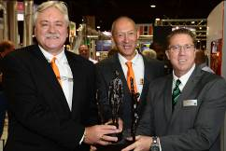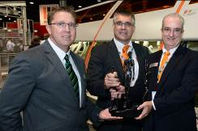
De izquierda a derecha: De izquierda a derecha:
Michael Cassel, Stefan Benkart, Dan Murphy Dan Murphy, Frank Epple, Rick Hanigain

Ilustración: El Premio Challenger 2014
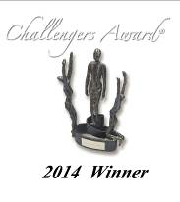
Para más información, póngase en contacto con:

HOLZ-HER GmbH
Plochinger Straße 65
D-72622 Nürtingen
Tel.: +49 7022 702-129
Fax: +49 7022 702 101
Correo electrónico: Philipp.Schulte-Derne@holzher.com
Sitio web: www.holzher.com

